6 Projektorientierte Einführung in die Exponentialfunktion im Kontext des realen Problems: „Klimawandel auf der Erde?“



Bei projektorientierten Modellierungen am realen Problem „Klimawandel auf der Erde?“ (ma0550.htm) können Exponentialfunktionen genutzt und auch eingeführt werden. Dies wird in den folgenden Ausarbeitungen hervorgehoben.

6.1 Einbettungen der funktionalen Modellierungsarbeiten in einen projektorientierten Unterrichtsablauf

Der idealtypische Ablauf eines projektorientierten Unterrichts ist mit didaktischen, methodischen und organisatorischen Hinweisen im Kapitel 4.1 ausführlich dargestellt. Daher wird in diesem Kapitel nur in aller Kürze der Unterrichtsablauf skizziert.

1. Unterrichtsstunde  Diskussionen zum realen Problem |  | 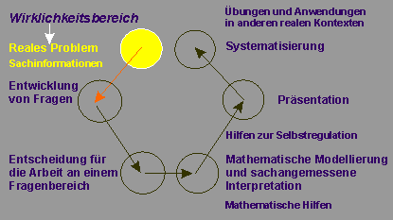

Die Mathematiklehrerin oder der Mathematiklehrer führt mit der Klasse ein Gespräch zum ökologisch und gesellschaftlich bedeutungsvolle Problem des „Klimawandels auf unserer Erde“ und lässt sich dabei unterstützen durch:

- eine mögliche Bild-Diskussion oder
- einen übertriebenen Klimawitz sowie durch
- "Blicke" auf das komplexe Klimaproblem

2. Unterrichtsstunde  Entwicklung von Fragen |  | 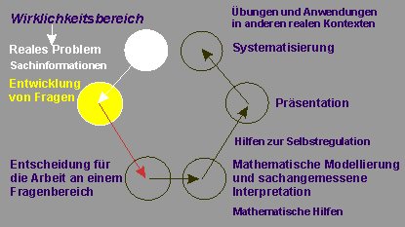

Zur Entscheidungsfindung setzen die Kleingruppen die begonnene Diskussion fort und nutzen dabei auch die Ausführungen auf der Seite „Selbstgemachter Klimawandel? Gibt es Auswege aus einer wahrscheinlichen Klimakatastrophe? ...?“ (ma0553.htm)

Noch 2. Unterrichtsstunde  Entscheidung der Jugendlichen für einen Fragenbereich und Bildung von „interessengleichen“ Kleingruppen |  | 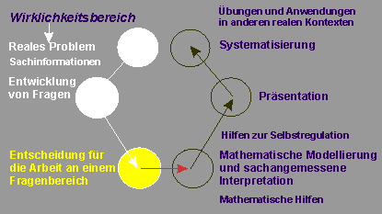

3. bis 6. Unterrichtsstunde  Modellierungen in Kleingruppen, sachangemessene Interpretation und Erstellung einer Präsentation |  | 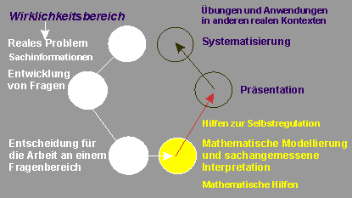

Die Jugendlichen entscheiden sich, was sie in den nächsten vier Mathematikstunden und auch Zuhause arbeitsteilig in ihren Kleingruppen bearbeiten möchten: Etwa:

- Kleingruppe(n) 1: Analysen zur Energiegewinnung und zum "globalen" Energieumsatz (ma0557.htm#Gruppe1)
- Kleingruppe(n) 2: Analysen zum Ausstoß von Kohlendioxid und zur globalen Veränderung des Klimas (ma0557.htm#Gruppe2)
- Kleingruppe(n) 3: Weitere Analysen zu Abhängigkeiten, Zusammenhängen und "Beschleunigungen" in den Entwicklungen (ma0557.htm#Gruppe4)
- Ggf. Kleingruppe(n) 4: Konstruktion und Simulation eines einfachen Grundmodells zu dynamischen Wechselwirkungen zwischen Bevölkerung, Energieumsatz und Kohlendioxid (ma0558.htm#Gruppe1)

Anmerkung: Nur die Arbeit der Kleingruppe(n) 2 wird in der folgenden Darstellung beschrieben. Eine vollständige Lösung mit Verlinkungen auf das reale Problem sowie auf die erwerbbaren Kompetenzen und auf die interaktiven ExcelTabellen kann in MMM auf Seite ma1556.htm eingesehen werden. Dynamische Modelle zu Wechselwirkungen zwischen Bevölkerung, Energie und Kohlendioxid sind auf der Seite ma1558.htm einsehbar. Zu dynamischen Modellierungsmöglichkeiten im Kontext dieses realen Problems wird auch auf die ebenfalls herunterladbare Schrift „Denken in Netzen – systemischen denken“ Kapitel 5 und 7.7 verwiesen.

7. und 8. Unterrichtsstunde  Präsentation der Ergebnisse und Diskussion der Ergebnisse im Sachzusammenhang des realen Problems |  | 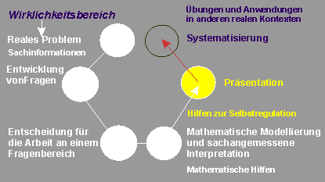

9. und 10. Unterrichtsstunde  Systematisierungen zur funktionalen Modellierung und zu exponentiellen Funktionen |  | 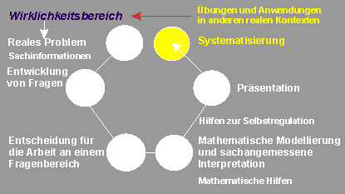

Ggf. kann sich hier eine Gegenüberstellung von funktionaler und dynamischer Modellierung anschließen.

6.2 Vom Datensatz zu Punkt-Diagrammen

Die folgenden Ausschnitte stammen aus einem umfassenden Datensatz zu „CO₂-Emissionen - weltweit“ von 1960 bis 2005. Der vollständige Datensatz und viele weitere Datensätze zur selben Thematik sind auf den folgenden Seiten zu finden:

- Energiegewinnung aus fossilen Energieträgern (ma0535.htm) und
- Ausstoß und von Kohlendioxid (ma0535a.htm).

Jahr | CO2-Emissionen durch Verbrennung fossiler Energieträger in Mt | CO2-Emissionen durch Verbrennung fossiler Energieträger inkl. Zementherstellung in Mt | CO2-Konzentration in der Atmosphäre  in ppm
1860 | ... | 333 (2) | ...
1900 | ... | 1960 (2) | ...
1920 | ... | 3444 (2) | ...
.... | ... | ... | ...
1980 | ... | 19342 (2) | 339 (2)
1985 | ... | 19800 (2) | 346 (2)
1990 | 21536 (1) | 22383 (2) | 354 (2)
1992 | 21611 (1) | 22292 (2) | 356 (2)
... | ... | ... | ...
2000 | 23444 (3) / 23725 (1) | ... | 368 (4)
2001 | 23683 (3) / 24082 (1) | ... | 371 (5)

Quellen der Daten:
(1) United States Department of Energy; (2) World Resources Institute; (3) International Energy Agency; (4) Intergovernmental Panel on Climate Change; (5) National Weather Service.

Zunächst wird die weltweite Belastung der Luft mit Kohlendioxid betrachtet und in Punkt-Diagrammen dargestellt. (Diese Darstellungen siehe in der ExcelMappe auf Seite 1556.htm).

Sodann wird der Verlauf der Punkt-Diagramme – wie nachfolgend dargestellt - u.a. mit quadratischen und exponentiellen Trendlinien approximiert.

6.3 Approximationen zu CO₂-Emission mit Trendfunktionen

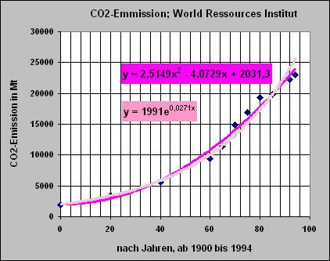

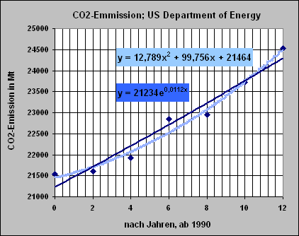

6.4 Trendaussagen zu CO₂-Entwicklungen in der „nahen“ Zukunft

Für die folgenden Extrapolationen werden die Approximationen der Daten des US Department of Energy ab 1990 genutzt; denn diese Daten reichen bis zum Jahr 2002. Sowohl die quadratische als auch die exponentielle Approximation werden als mathematische Szenarien für mögliche CO₂ Emissionen in den nächsten Jahrzehnten genutzt.

Extrapolationen von CO₂ in Millionen Tonnen
Jahr | nach Jahren | quadratisch | exponentiell | Differenz | arithmet. Mittel
2012 | 22 | 29849 | 27122 | 2727 | 28486
2022 | 32 | 37752 | 30313 | 7439 | 34033
2032 | 42 | 48214 | 33880 | 14334 | 41047

Die Differenz der quadratischen und exponentiellen Extrapolation nimmt zu. Sie wird als „Maß“ für eine zunehmende Unsicherheit der Prognose gedeutet.
Im folgenden Diagramm sind die Prognosen mittels der quadratischen und exponentiellen Extrapolation dargestellt.

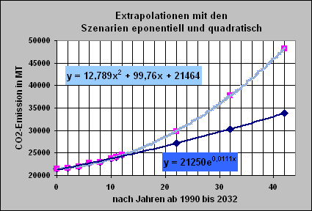

Verläuft die Entwicklung quadratisch, dann verdoppelt sich nahezu die Masse an CO₂ in den nächsten 30 Jahren ab dem 12ten Jahr nach 1990. Verläuft die Entwicklung dagegen exponentiell, so nimmt die Masse an CO₂ bis zum Jahr 2032 um nahezu 40% gegenüber dem Jahr 2002 zu. Prognosen dieser Art interessieren, weil angenommen wird, dass die mittlere Erdtemperatur vom CO₂ Gehalt der Atmosphäre abhängt.

6.5 Entwicklung, Approximation und Extrapolation der mittleren Erdtemperatur

Die Entwicklung der mittleren Erd-Temperatur in den letzten Jahrzehnten wird ebenfalls auf der Grundlage gegebener Daten von 1950 bis 2000 (ma0555a.htm; Quelle: Worldwatch Institut - Vital signs 2003) in einem Punkt-Linien-Diagramm dargestellt und der Verlauf wird wiederum mit einer exponentiellen und quadratischen Trendlinie approximiert.

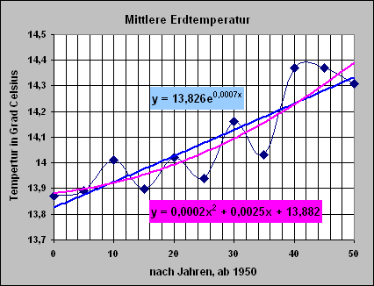

Extrapolationen auf der Basis der beiden Trendfunktionen ergeben für die nächsten Jahrzehnte die folgenden Werte. Die exponentielle Extrapolation dürfte wahrscheinlicher als die quadratische sein. Denn die Klimakonferenzen werden wohl eine Wirkung zeigen.

Jahr | Nach Jahren ab 1950 | quadr. Extrapolation | expon. Extrapolation
2030 | 80 | 15,362 | 14,617
2040 | 90 | 15,727 | 14,719
2050 | 100 | 16,132 | 14,821
2100 | 150 | 18,757 | 15,346

6.6 Streudiagramm zur CO₂-Emission und der mittleren Erdtemperatur

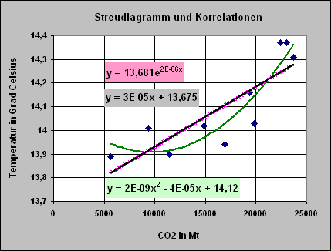
Aus der Tabelle zur Belastung der Atmosphäre mit Kohlendioxid und der Tabelle der mittleren Erd-Temperaturen wird eine neue Tabelle mit diesen beiden Größen immer passend zum gleichen Jahr erstellt. Sodann wird die CO₂-Emission in Abhängigkeit zur mittleren Erdtemperatur in einem Streudiagramm dargestellt und mit einer linearen, quadratischen und exponentiellen Regressionskurve approximiert. Die exponentielle Regressionskurve ist in dem betrachteten Intervall nahezu identisch mit der linearen.
Allen Modellierungen kann entnommen werden, dass die mittlere Erdtemperatur mit der Zunahme an CO₂ in der Atmosphäre steigt.

6.7 Interpretationen zu den Entwicklungen

Die vorstehenden funktionalen Analysen zum „Klima“ ergeben eine bedrückende Vision: Es ist damit zu rechnen, dass in jedem Fall die CO₂-Emissionen noch ansteigen werden. Denn z.B. China und Indien erheben in Klimakonferenzen (ma0556.htm) gegenüber den Industrieländern den Anspruch, ihre Pro-Kopf-Emission an Kohlendioxid angleichen zu dürfen.
Anmerkung: Die pro Kopf Emission ist zurzeit in den Industrieländern nahezu 4 bis 5mal so hoch wie in China oder Indien (mehr dazu auf der Seite Ausstoß und von Kohlendioxid, ma0535a.htm).

An der Pro-Kopf-Belastung der Atmosphäre mit CO₂ ist ein Gerechtigkeitsproblem zu erkennen: Wer darf in Zukunft wie viel Klimagas in die Atmosphäre pumpen? Die Industrieländer haben die Erderwärmung verursacht. Deshalb wären sie auch als Erste in der Pflicht. Aber ökonomische Argumente werden dagegen gesetzt. Und der Lebensstandard in den alten Industrieländern könnte abnehmen.

Begrenzen lässt sich der weltweite CO₂-Anstieg aber nur dann noch, wenn auch die bisher Zukurzgekommenen bei ihrer ökonomischen Aufholjagd ökologische Leitplanken akzeptieren. Und das fällt sehr schwer, wie die Klimakonferenzen zeigen.

Auch Experten bestätigen unsere obigen Prognosen und sagen voraus, dass die mittlere Erdtemperatur in den nächsten 30 Jahren um 2 Grad Celsius ansteigen wird. Denn die kurze Geschichte der Industriegesellschaften lehrt, dass die Menschen erst dann aktiv werden, wenn die Katastrophe für alle Menschen am eigenen Leib spürbar wird (siehe hierzu auch: „Nichts als heiße Luft oder ‚german angst’!“, ma0556.htm#PlanB).

Ohne Einstellungsänderungen in den Bevölkerungen der „wichtigen“ Industrieländer wird es also ebenso wenig Verbesserungen am Klima geben wie bei einem ungebremsten Wachstum z.B. der „Entwicklungsländer“ China und Indien, das muss man vermuten!

Verweise auf weitere Lösungen in MMM zur Anwendung
u.a. der Exponentialfunktion:

- bei Analysen zur heutigen wirtschaftlichen Entwicklung in Deutschland sowie u.a in China und in Indien
- bei einer Analyse der Ausbreitung des HI Virus, der diagnostizierten AIDS-Fälle und der an AIDS gestorbenen Deutschen
- bei Analysen zur Heftigkeit der Überfischung
- bei Analysen zum Fischverzehr sowie zur Entwicklung von Aquakulturen

Erörterung der Lösungsideen zur Anwendung der Exponentialfunktion

Test-Aufgaben zur kompetenzorientierten Diagnose

